Государственное бюджетное дошкольное образовательное учреждение детский сад №14
комбинированного вида Кировского района.

Конспект совместной деятельности детей по математическому развитию
в старшей группе
Тема: « Космическая лаборатория»

Воспитатель
Высшей квалификационной категории
Зиминой Елены Сергеевны

Санкт- Петербург
2013 год

Цель: 1. Упражнять в последовательности чисел;
2. Закрепить знание о чётных и нечётных числах;
3. Закрепить знание геометрических фигур;
4. Развивать умение решать арифметические
и логические задачи;
5. Развивать умение ориентироваться на листе
бумаги в клетку;
6. Развивать внимание, память; речь.
Демонстрационный материал:
Звёзды из картона; весы, нарисованные на ватмане; портфель с книгами; открытки по сюжету; образец ракеты; космодром из геометрических фигур;
Раздаточный материал:
Карточки на липучке, у которых в правом нижнем углу цифра; тетради в клетку с заданиями.

Воспитатель: Сегодня, ребята, мы с вами попадём в космическую лабораторию, но для того, чтобы туда попасть, нужно пройти испытания. В эту лабораторию принимают самых внимательных, изобретательных и дружных.
1 испытание.
Запоминаем слова по картинкам, связанным одним сюжетом:
мальчик, девочка, дом, 4, собака, кошка, попугай, лес, белка, подснежник, вечер, мама, ваза, книга, часы, 9, сон.

2 испытание.
"Весёлые задачки"
У меня 7 звёздочек. В левой руке 3. Сколько в правой руке звёздочек-
столько присядьте.
В портфеле 4 книги. Больших больше, чем маленьких .Сколько больших и маленьких книг?
Зимой ребята слепили 6 комков снега. 2 развалилось сразу. Сколько комков осталось летом?
Что легче: 3 апельсина или ананас?
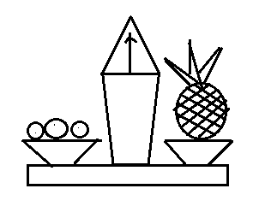
3 испытание.
Воспитатель: Молодцы!
Вы все поступили в космическую лабораторию. Заходите, садитесь за столы, сейчас вы будете придумывать новые модели ракет.
Это мой космический корабль. Вы должны будете сделать свой корабль так, чтобы он отличался от моего (воспитатель раздаёт карточки с цифрой в углу.)
Сколько отличий нужно сделать, чтобы ваш корабль отличался от моего? (1)
Что можно менять? (форму и количество)

Образец ракеты воспитателя.
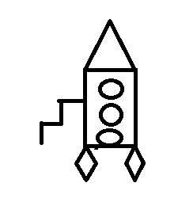
Теперь ваши ракеты расположите по порядку номеров.
(дети называют, что изменили в своей модели.)
Дидактическая игра « Найди 2 одинаковые ракеты»
Мы придумали новые модели ракет, их нужно запустить в космос. Но для начала составим им маршрут пути (в тетрадях нарисованы геометрические фигуры), маршрут с чётными номерами ракет пройдёт по треугольникам, нечётными номерами по ромбам.
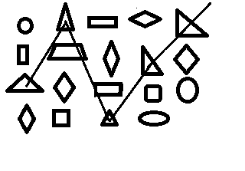
Ракета вышла на орбиту, но кто полетит?
Полетит отряд роботов, но вот беда- 3 робота вышли из строя, их нужно возвратить на свои места.
Логическая задача.

Все роботы на месте, их можно отправить. Их посадка будет на космодроме.
Из каких фигур состоит космодром? Вместе все корабли приземлиться не могут, поэтому у каждого корабля своё место посадки (отметить фломастером.)
Первая и последняя ракеты приземляются в прямоугольнике, но за овалом и ромбом.
Между вторым и четвёртым корабль садиться в ромбе и треугольнике, но за прямоугольником.
Пятый в треугольнике, но за овалом и прямоугольником.
Чётные номера в пересечении 3-х фигур.
Оставшиеся нечётные номера в овале и ромбе, но за прямоугольником.
Воспитатель: Ребята, а вы знаете, зачем мы послали роботов в космическое путешествие?
Чтобы научить инопланетян нашему танцу.
Танец.

